
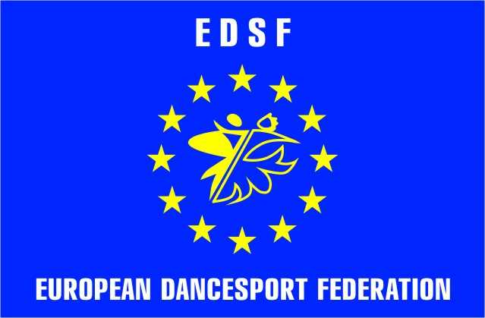
INTERNATIONAL DANCE SPORT ASSOCIATION
EUROPEAN DANCE SPORT FEDERATION
UKRAINIAN DANCE SPORT ASSOCIATION
UDSA BRANCH IN CHERNIVTSI REGION

BUKOVYNA CUP 2013

EDSF EUROPEAN CUP LATIN
( junior 1, junior 2, YOUTH 1, YOUTH 2 )
Number | AGE GROUP: | Saturday,  02th March |  |  | Sunday,  03th March
Number | AGE GROUP: | 10.00 | 14.00 | 19.00 | 10.00 | 14.00 | 19.00
 | adult (16 and older) |  |  | ST |  |  | LA
 | YOUTH 2 (under 21) |  | ST |  |  | LA
 | YOUTH 1 (under 19) |  |  | ST |  |  | LA
 | JUNIOR 2 (under 16) |  |  | LA |  | ST
 | JUNIOR 1 (under 14) |  | ST |  |  |  | LA
 | JUVENILE 2 (under 12) |  | LA |  |  | ST
 | JUVENILE 1 (under 10) |  |  | LA |  |  | ST
 | BABY (under 6) |  |  |  | 2 dance
 | BABY (under 8) |  |  |  | 2 dance
 | SCHOOL 1 (under 8) | 3 dance
 | SCHOOL 2 (under 10 ) | 3 dance
 | SCHOOL 3 (under 12) | 3 dance
 | CHILDREN “h” ( under 8) |  | W,Q,Ch,J
 | JUVENILE 1 «H» (under 10) |  | W,Q,Ch,J
 | JUVENILE 2 “H” (under 12) beginners) |  | W,Q,Ch,J
 | JuNIOR 1 “H” (under 14) |  | W,Q,Ch,J
 | HOBBY “H” (over 14) |  | W,Q,Ch,J
 | Juvenile 1 “e” (under 10) | ST (3 d.) | LA (3 d.)
 | juvenile 2 “E” (under 12) | ST (3 d.) | LA (3 d.)
 | junior 1 “e” (under 14) | ST (3 d.) | LA (3 d.)
 | junior 2 “e” (under 16) | ST (3 d.) | LA (3 d.)
 | juvenile 1+2 “D” | ST 4 |  | LA 4 dance
 | junior 1 “D” | ST 4 |  | LA 4 dance
 | junior 2 “D” | ST 4 |  | LA 4 dance
 | Youth + adult hobby |  |  |  | ST 4 dance | LA 4 dance
 | juvenile 1+2 C class |  |  |  | ST 4 dance | LA 4 dance
 | junior 1 C class under 14 |  |  |  | ST 4dance |  | LA
 | junior 2 c class under 16 |  |  |  | ST 4dance | LA
 | youth c class |  |  |  | ST 4dance |  | LA
 | Solo 1 (under 8) |  |  |  | 2 dance
 | Solo 2 (under 10) |  |  |  |  | W,CH, J
 | Solo 3 (under 12) |  |  |  |  | W,CH, J

Title: «EDSF EUROPEAN CUP LATIN »

Date: 02-03th March 2013
Place: Shopping and entertaining center “Panorama”,
Khotynska str. 43, Chernivtsi, Ukraine

Adjudicators: WDC International Adjudicators

Starting fee: Per person for one program: Rating - 150 UAH,
“School”, Sollo – 80 UAH,
“ beginners,“E”, hobby, “D” , “C”- 100 UAH

Entry tickets: Вхідні квитки: по 50 UAH 1-2 part/ відділення.
100 UAH 3 part/ відділення
За столиком по 70 UAH 1-2 part/ відділення
100 UAH 3 part/ відділення

Rules: WDC Rules must be applied!

Registration: All dance couples are allowed to take part in the open
competition in all age groups. Registration in all age
groups is made according to the date of birth in passports.

Hotel: Reservation by: vladimir_chernyshevskyy@mail.ru

Entry: Please send your entry no later than 26th February, 2013
Заявки: Необхідно надіслати до 26 лютого 2013.
Без попередньої заявки участь у турнірі не
можлива

Visa invitations: vloh@voliacable.com

Organizers:  European Dance Sport Federation  Svyatoslav Vlokh, EDSF President  E-mails: udsa@gu.kiev.ua; vloh@voliacable.com;  sportcom-ukraine@ukr.net  Tel/fax: +380442890251, Tel.: +380442392335  Mobile:+380674427534 | Organizers:  UDSA Branch in Chernivtsi region  Volodymyr Chernyshevskyy, President  E-mail: vladimir_chernyshevskyy@mail.ru  Mobile: +380505141382  +380505128572

З А Я В К А
про участь танцювальних пар Клубу спортивного танцю
(Заповнювати друкованими літерами)
«Назва Клуба»
міста _________________
у змаганнях зі спортивного танцю

№ | Прізвище та ім’я партнерів |  | дата народ. | група участі | ST | LA
1
2
3
4
5
6
7
8
9
10
11
12
13
14

15
Тренер Клубу спортивного танцю  (прізвище ім’я та по-батькові) |  | Контактні дані (вказати обов’язково):  телефон робочий:  телефон мобільний:  E-mail:
Поштова адреса:
Дата заповнення:

